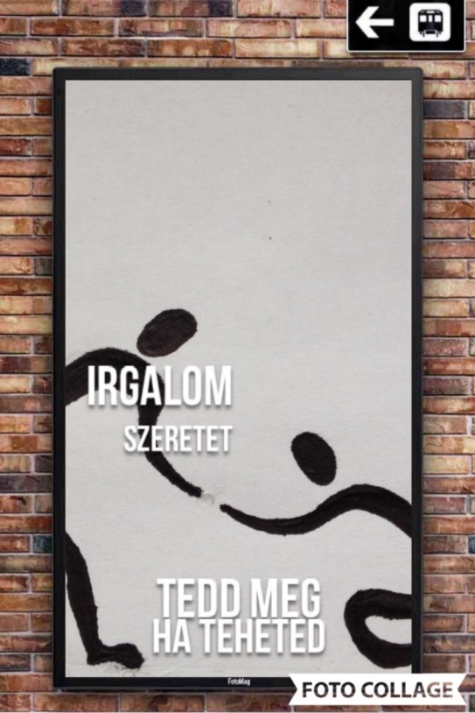

Reggel 730 órától várjuk a gyülekezetek tagjait a Szeretetházban. Kis csoportokban kezdjük meg a munkát, különböző helyszíneken 8-kor. Eszközöket mindenki hozzon magával. A nők a takarításban, a férfiak az udvari munkában vesznek részt.

1200 órától közös áhítatra gyülekezünk a tornateremben, ahol lakóink szolgálata után *együtt* ebédelünk.

A létszámot és a nő/férfi arányt a 30/3856968-as számon kérném jelezni, legkésőbb április 30-ig. SMS-ben is jó. Köszönjük.

**MEGHÍVÓ**

A Dunaalmási Református Szeretetház éjjel-nappal nyitva

2019. május 4.-én szombaton, azonban különös figyelemmel hívja és várja a Tatai Egyházmegye Gyülekezeteit egy olyan szolgálatra, amelyben Önök adhatnak nekünk valamit és hisszük; mi is adhatunk valamit Önöknek.

Egész napos könyvvásár is lesz, illetve a lakóink által készített ajándéktárgyak közül is vásárolhatnak! Ha valaki tud „időt - adni”, kérjük, maradjon velünk délutánra is. 1400 órától a Szári Német Nemzetiségi Néptánc csoport mellett lakóink is fellépnek.

Köszönjük, ha ezt a napot *együtt* töltik velünk.

A diakónia az a szolgálat, melyet *együtt* végezhetünk el

1

Tudnivalók

3

2

A Diakónia napja Dunaalmáson

2019. május 4.